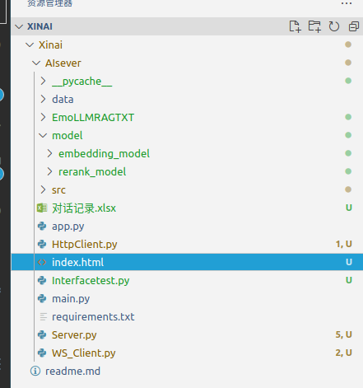

新增的：Server.py(同时支持http和websocket的服务端)

客户端示例代码：HttpClient.py, WS_Client.py

简易前端页面：index.html

Interfacetest:测试服务端性能，并发量等的工具

其他逻辑不变，在src中增加了一个data_process_for_server.py以适配异步服务端的需求。

前端对接：http（非流式）提供两个接口：

单条和批量query

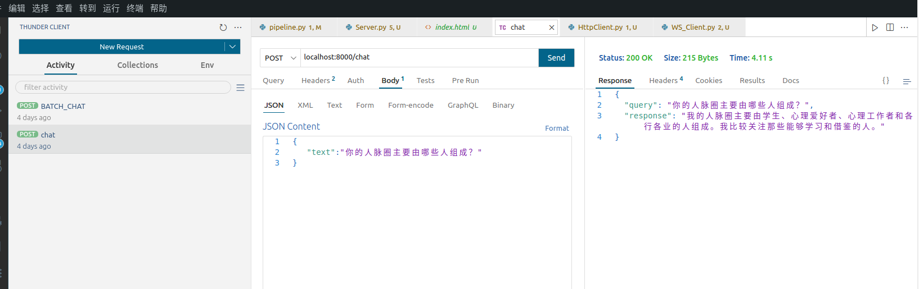

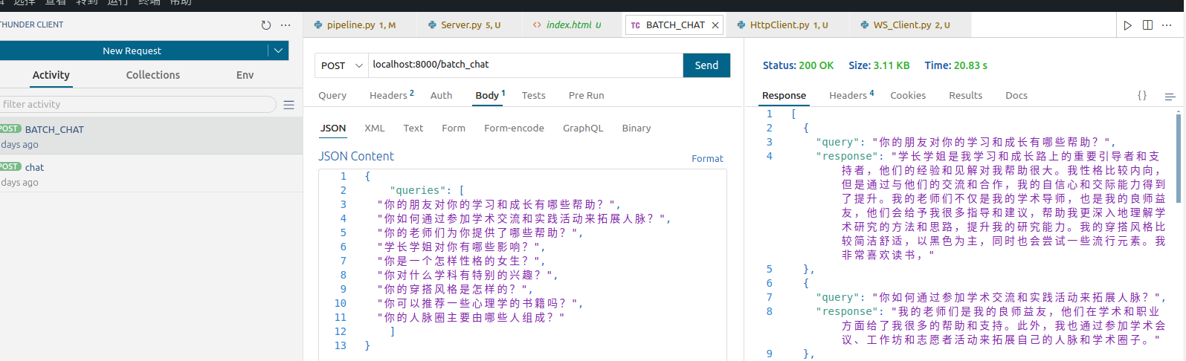

流式传输websocket:

